**Thông tin cá nhân:**

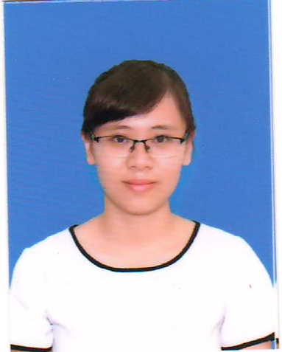

Họ tên: Nguyễn Thị Mơ

Ngày sinh: 10/02/1990

Chiều cao: 1m56 Cân nặng: 52Kg

Tình trạng hôn nhân: Độc thân

Địa chỉ: Thái Đô – Thái Thụy – Thái Bình.

Nơi ở hiện tại: 72 đường Lý Thường Kiệt, TT Dương Đông, Phú Quốc

Điện thoại: 01696911715

Email: nguyenmokta2@gmail.com

**Mục tiêu nghề nghiệp:**

* Được làm việc trong môi trường việc năng động, chuyên nghiệp để được học tập và hoàn thiện bản thân.
* Đóng góp hết sức mình cho sự phát triển chung của công ty.

**Trình độ:**

* 06/2013: Tốt nghiệp đại học công nghiệp TP. Hồ Chí Minh. Chuyên ngành: Kế toán
* Tin học văn phòng: trình độ B
* Ngoại ngữ : Tiếng Anh : Trình độ A

**Kỹ năng:**

* Tìm kiếm, đánh giá và tổng hợp thông tin.
* Thành thạo tin học Microsoft Office.
* Thích nghi nhanh với môi trường làm việc mới.
* Có khả năng làm việc nhóm, làm việc độc lập tốt.
* Chịu được áp lực công việc cao.
* Lắng nghe và giải quyết vấn đề.
* Thân thiện, hòa đồng với tập thể.

**Kinh nghiệm làm việc:**

* **Nhân viên bán hàng.**
* Tư vấn khách hàng lựa chọn sản phẩm phù hợp.
* Nắm bắt được tâm lý khách hàng.
* Khả năng làm việc theo nhóm.
* **Nhân viên hành chính – kế toán tại Công ty Cổ phần ong mật Hà Nội.**
* Quản lý văn thư,.
* Quản lý quỹ công ty,
* Kế toán nội bộ

**Sở thích:**

* Đọc báo, sách, truyện.
* Du lịch.
* Tham giao các hoạt động tập thể.
* Nghe nhạc, xem phim.
* .